Конспект познавательно-исследовательская деятельность

Тема: «Путешествие в подводное царство»

Цель: закреплять полученные знания.
Задачи:
- закреплять знания количественного и порядкового счёта в пределах 10;
- понятия предыдущего числа и следующего за числом, пространственные представления;
- развивать у детей внимание, речь, познавательный интерес;
- воспитывать усидчивость, доброжелательность.
Оборудование: рыбки из картона, на которых написаны цифры, простые и цветные карандаши, листочки с заданием .мяч, презентация, ноутбук.

Ход образовательной деятельности:

1.Здравствуй дорогой друг! Сегодня мы отправимся в путешествие. Послушай загадку и узнаешь, куда мы с тобой отправимся. (Слайд 2)

Обманывать не стану,
— Я меньше океана,
Но я большое, всё же,
На океан похоже.
Могу спокойным быть,
Могу и заштормить.
Есть у меня всегда
Солёная вода. (Море)

Взрослый: Посмотри на море. Какое море? Спокойное, красивое, синее. (Слайд 3)
Конечно, так бывает не всегда. Какое море на картинке? (Слайд 4)
В плохую погоду мы путешествовать не станем. А хотите попасть в подводное царство?
Вот наша подводная лодка. (слайд 5) Но готов ли ты отправиться в опасное и трудное путешествие? Проверим.
2.Выберем капитана: Сегодня ты будешь капитаном.
- Капитан должен проверить, сколько человек в команде. Капитан командует – Полный вперёд!!!
Наша команда готова к отплытию. - Пристегнись! Закрой глаза. Мы погружаемся

3. Заняли свои места.
-Открываем глазки. Посмотри, какие красивые рыбки! ( Слайд 6).
Сколько всего рыбок? Сколько рыбок плывет влево? Сколько рыбок плывет вправо? В какую сторону плывёт больше рыбок?

4.А теперь поиграем в игру «Геометрические рыбки». ( Слайд 7, 8).
Уважаемый, капитан! Подумай, как это можно сделать!
Задание: Найди не достающую рыбку (Поиграть 2-3 раза, меняя рыбки местами)
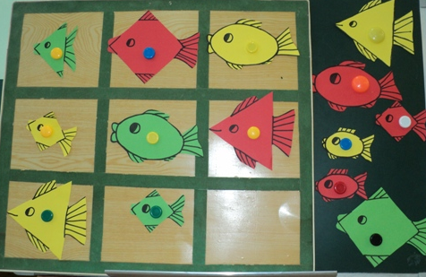

5.Пальчиковая гимнастика “Рыбка”.( Слайд 9).
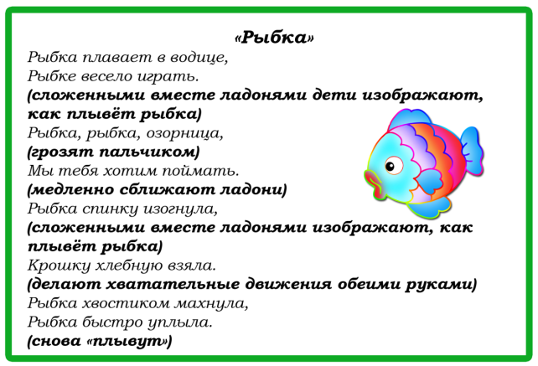

6. Встреча с акулой. Внимание, что это за рыба? (Слайд 10)

И в морях, и в океанах
Рыба страшная живёт:
Пасть с ужасными зубами
И большой-большой живот.

-Скорей, садись на место. Надо придумать, как её прогнать, чтобы она не мешала нам путешествовать. Нам повезло. Стая касаток появилась. Они нам помогут. Ведь акулы очень бояться касаток, так как передвигаются касатки стаями и имеют очень острые зубки. (Слайд 11)
Задание: Скажите, какая по счету касатка? (Слайд 12) Какая по счету медуза? Какой морской обитатель находится третьим по счету?

7. Молодец, ты справился с заданием. А тем временем касатки напугали акулу, и она уплыла. Давай с тобой поиграем. (Слайд 13, 14)
Задание: Вставь пропущенное число.

8. Посмотри, на встречу, нам плывёт….. Кто же это? Надо нам отгадать! Соедини по точкам и узнай, кто же нам встретился по пути! Не забудь, соединить нужно цифры по порядку. (Слайд 15)
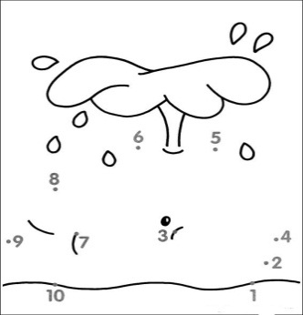

- Кто же это? (Кит).Посмотри, какой он большой и красивый. (Слайд 16)
-Как ты думаешь, кит – это рыба или животное? Почему?
-Киты –это млекопитающие(они кормят своих детенышей молоком).
-А каких морских животных ты еще знаешь?
-Посчитай количество морских обитателей и подберите нужную цифру(Слайд 17)

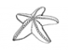
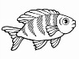

9. Посмотри, нас впереди ждет ещё одно препятствие. Нужно решить примеры, чтобы попасть обратно домой. (Слайд 18)
Игра «Математическая рыбалка» (Слайд 19 - 26)

10.Подведение итогов.
Какое у вас настроение?
Что вам понравилось больше всего?

